ASSUNTO :. INDICO À SECRETARIA RESPONSÁVEL QUE REALIZE NIVELAMENTO DAS TAMPAS DE BUEIRO LOCALIZADAS NA AVENIDA DR JOÃO AVANCINI, NO MOGI MIRIM.

DESPACHO

SALA DAS SESSÕES ____/____/_____

PRESIDENTE DA MESA

INDICAÇÃO Nº , DE 2015

SENHOR PRESIDENTE,
SENHORES VEREADORES,

INDICO ao Exmo. Senhor Prefeito Municipal, para que junto à Secretaria competente a realização de nivelamento das tampas de bueiro localizadas na Avenida Dr. João Avancini, no Mogi Mirim II.

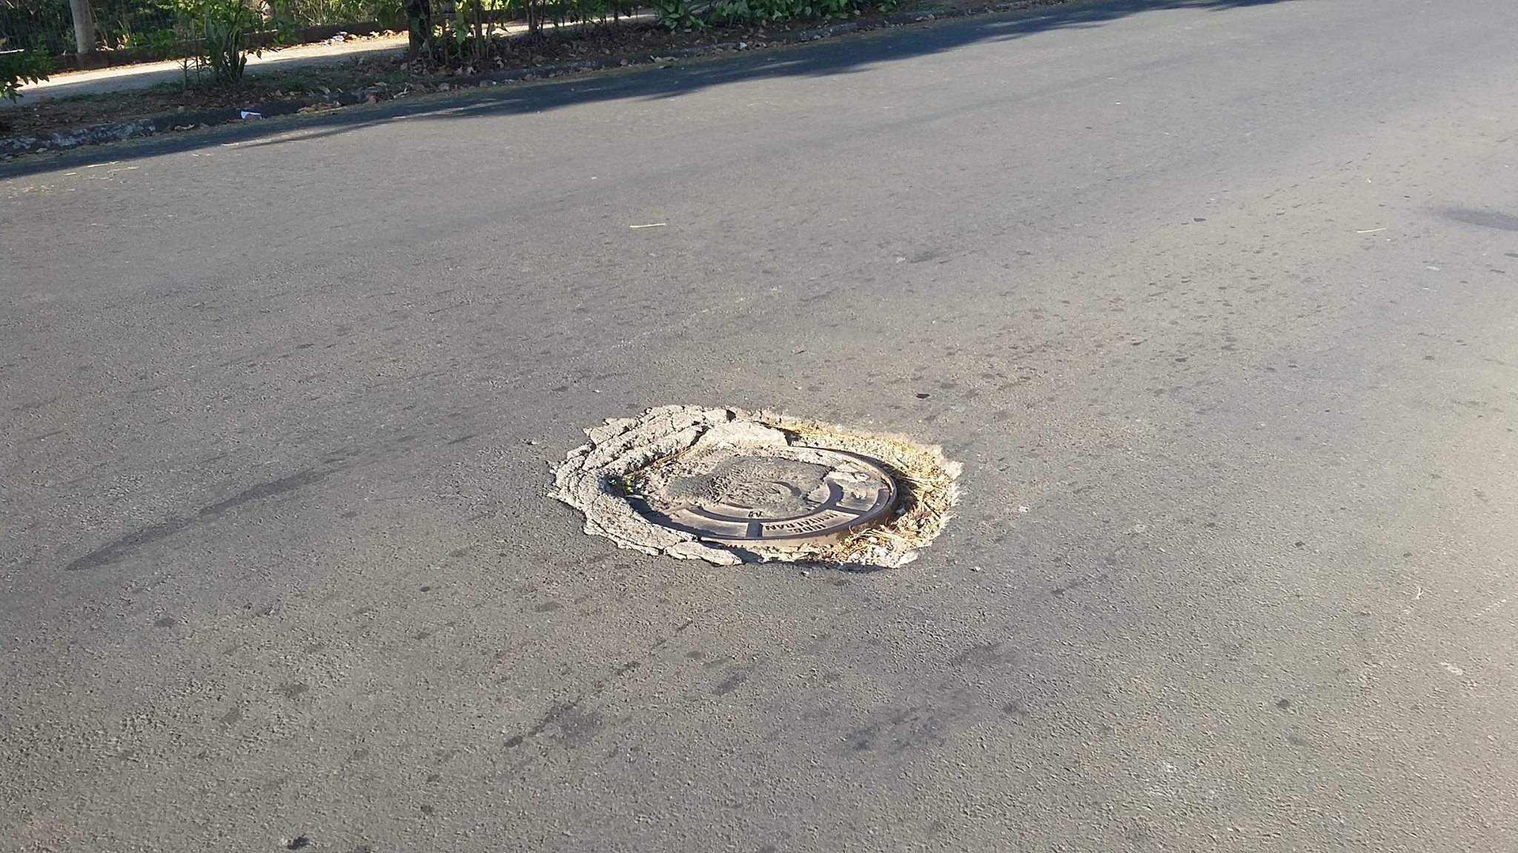

SALA DAS SESSÕES “VEREADOR SANTO RÓTOLLI”, aos 14 de agosto de 2015

VEREADOR LUIS ROBERTO TAVARES

